Wymień żarówki na energooszczędne!  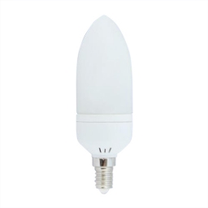  Oszczędzanie energii jest proste! | Wyłącz światło, jeśli go nie potrzebujesz!  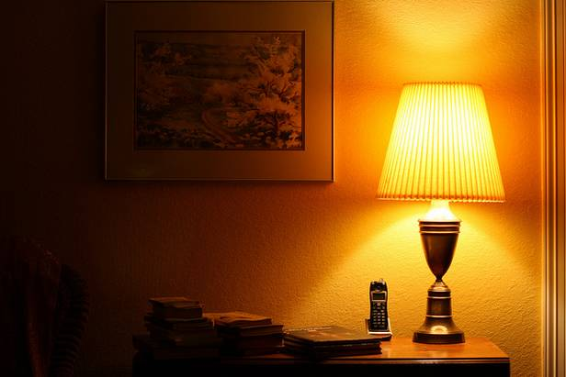  Oszczędzanie energii jest proste!
Wyłączaj urządzenia, których nie używasz !  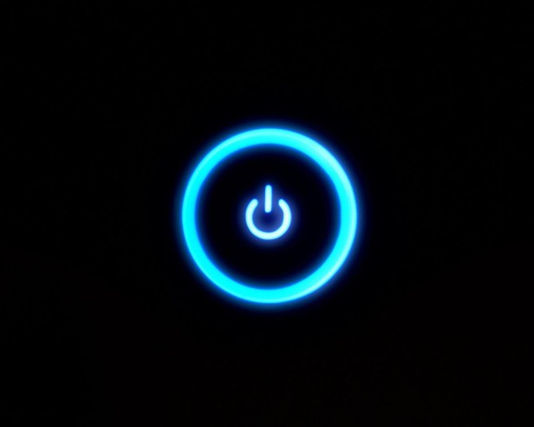  Oszczędzanie energii jest proste! | Nie wkładaj ciepłych i gorących produktów do lodówki!  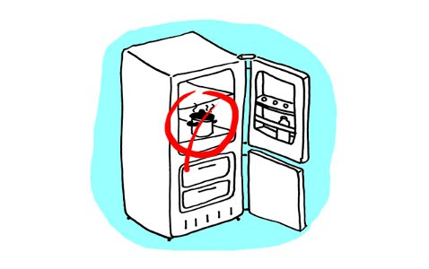  Oszczędzanie energii jest proste!

